- 中国医学科学院阜外医院深圳医院 卫生人才招聘公告
医院简介：
一、中国医学科学院阜外医院简介
中国医学科学院阜外医院（以下简称阜外医院）隶属于国家卫生健康委员会、中国医学科学院，始建于1956年，现有中国工程院、中国科学院院士5人，国家及省部级有突出贡献中青年专家17人，享受国务院政府特殊津贴77人。多次被评为全国青年文明号、全国模范职工之家、全国工人先锋号、首都卫生系统双十佳人民满意医院、首都卫生系统文明单位标兵。
作为一所集医疗、教学、科研、预防为一体的三级甲等心血管病专科医院，阜外医院始终秉承“用心守护健康”的核心理念，坚持品质与创新发展之路，把医疗质量、服务水平视为生命线，把创新能力作为驱动力，把立德树人、培养特色团队作为百年大计，把患者和职工利益摆在首位、放在心头，发展成为具有卓著国际影响力的心血管病防治“国家队”，是我国心血管病防治领域的人才培养摇篮。
二、中国医学科学院阜外医院深圳医院简介
中国医学科学院阜外医院深圳医院（原深圳市孙逸仙心血管医院）（以下简称阜外医院深圳医院），1992年正式开院，现有罗湖和南山两个院区，占地面积29458.16平方米，建筑面积98270平方米，开放床位600张。
2018年10月26日中国医学科学院阜外医院与深圳市人民政府正式签署战略合作框架协议，托管运营深圳市孙逸仙心血管医院，更名为中国医学科学院阜外医院深圳医院。阜外医院深圳医院施行“一院两区一体化”管理，全面纳入北京阜外医院医疗、教学、科研、预防和管理体系，罗湖院区主要作为“国家心血管疾病临床医学研究中心·深圳”科研基地，南山院区主要作为心血管疾病诊疗和科研、教学基地。
阜外医院深圳医院对标国内外最高、最好、最优，通过几年努力，将建设成为“立足深圳，服务粤港澳大湾区，辐射东南亚，国际先进、国内一流的高水平心血管疾病诊疗中心和临床医学研究中心”。
根据阜外医院深圳医院发展需求，现面向国内外进行招聘：
一、招聘条件
（一）基本条件
1.具有中华人民共和国国籍， 遵守中华人民共和国宪法和法律;
2. 热爱医学和心血管事业，具有良好的职业道德、服务意识和协作精神，有高度责任感和快速学习能力；
3. 具备岗位所需的专业和技能条件;
4. 具备适应岗位要求的身体条件，能胜任高强度、挑战性的工作。
(二) 有下列情况之一的，不予接受报名：
1.受过党纪、政纪处分以及正在接受有关部门审查尚未做出结论的人员;
2.2012年1月以来参加我市机关事业单位招聘被认定有考试作弊行为限制报考的人员;
3.未完成教学大纲规定学习内容的结业生、肄业生;
4.非地方班的军队院校应届毕业生;
5.现役军人;
6. 违反计划生育政策的人员;
7.法律法规规定的其他情形。

二、招聘岗位：
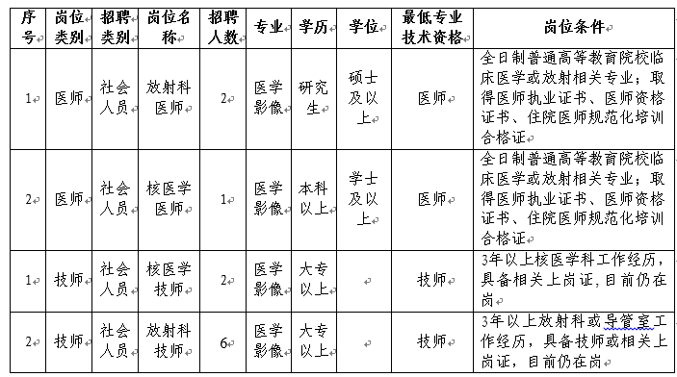
三、报名方式
招聘公告发布之日起，请登录网站：中国医学科学院阜外医院深圳医院（http://www.szsyxyy.com）人才招聘"板块查看详细招聘信息。有意者请按我院提供的简历模板、信息登记表如实填写简历信息，并将需提交的材料(如下所列)以附件形式发送至我院招聘邮箱(招聘邮箱syxrsk@163.com。应聘邮件主题和附件统一命名为：应聘岗位（需注明具体科室和岗位）-毕业学校－学历－专业-姓名(如：放射医师-华西医学院-博士研究生-影像医学与核医学-张三；“-”用数字格式下的短横线，请勿使用下划线或文本格式的长横线)。（不以规定形式投递的申请视为无效投递；无需再寄送纸质材料，以邮件申请为准）。
1.应聘人员简历、应聘人员信息登记表；
2.本人身份证扫描件;
3.学历学位证书扫描件;
4.专业资格证书扫描件(考试通过未取得专业资格证的请提供成绩单);
5.其他与所报岗位相符的从业资格证扫描件。
6.简历投递截止时间：2019年1月15日。
7.联系电话：0755-82180028-5802 联系人：黄老师。
三、其他事项
1. 择优通知通过简历筛选者参加面试，面试时间另行通知; 未通过者不再通知。
2.面试结束后，按考核结果确定体检人选;通过体检时间及体检医院均由医院另行通知。体检标准参照《广东省事业单位公开招聘人员体检实施细则(试行)》执行;
3.体检合格后参加心理测评，测评时间另行通知；体检和心理测评费用由应聘人员支付；
4.经考试、体检合格以及心理测评确定拟聘人员，拟聘人员名单在医院（http://www.szsyxyy.com）公示7天；
5.单位与新聘人员约定相应试用期，并在合同中明确。试用期满考核合格的，继续聘用;试用期考核不合格或试用期内发现不符合招聘岗位资格条件的，取消聘用。

中国医学科学院阜外医院深圳医院应聘简历模板
姓名 |  | 性别 |  | 民族 |  | 出生年月 |  | 照片
身高 |  | 籍贯 |  | 出生地 |  | 户籍  所在地
健康状况 |  | 婚姻状况 |  | 政治面貌 |  | 参加工作时间
联系地址及邮编
身份证  号码 |  |  |  |  | 参加工作时间
第一学历/学位
学历 |  |  | 学位 |  |  | 专业
毕业院校 |  |  | 入学方式 |  |  | 毕业时间
最高学历/学位
学历 |  |  | 学位 |  |  | 专业
毕业院校 |  |  | 入学方式 |  |  | 毕业时间
研究方向（如适用） |  |  |  |  | 应聘岗位
外语语种 |  | 外语水平 |  | 计算机  水平 |  | 工作单位
工作单位级别 |  |  |  | 职称 |  |  | 岗位
联系电话1 |  |  | 联系电话2 |  |  | 电子邮箱
专业技术职务资格名称及聘任时间 | 专业技术资格名称 |  | 取得资格时间 |  | 聘任时间 |  | 聘任单位
教育经历（高中起，起止时间、毕业院校、专业、学历、毕（结、肆）业）
工作经历（起止时间、工作单位、担任职务）
爱好与特长
科研情况
学术论文
获得的成果与荣誉
处分情况
家庭主要成员情况 | 姓名 | 年龄 | 关系 | 户口所在地 |  | 工作单位及联系电话
与申请岗位相关的特殊情况报告 | (是否存在与应聘岗位不相符的特殊情况，如有请详细说明)
自我评价
备注：入学方式可参考（1）统招；（2）成人高考；（3）自学考试；（4）其它。本人承诺以上所填情况属实，如有不实之处，愿意承担相应责任。
承诺人：
日期： 年 月 日

